**Консультация для родителей**

**«Детям не хватает внимания».**



***В 99 случаях из 100 причиной непослушания, непонимания, истерик и других сложностей в отношениях между родителями и детьми, является не ребенок, а РОДИТЕЛЬ*.**

Хочется выделить эти слова в рамку и попросить Вас повесить на видное место в Вашем доме. Если ребенок Вас не слушается, причина в ВАС, а не в ребенке. Вам нужно разобраться именно в Вашем поведении, а только потом подумать, чем можно помочь ребенку.

Итак, самая первая и главная причина – нехватка внимания. Как бы банально это не звучало.

Подумайте прямо сейчас, как часто Вы обращаете внимание на своего ребенка, если он не кричит, не устраивает истерики, полностью действует так, как хотите этого вы?

Обычно на таких детей мало обращают внимания. Ребенок чем-то занят, мама или папа занимаются своими делами. Это самая простая ситуация, которая всех устраивает, прежде всего родителей.

Сегодня очень трудно уделять ребенку много внимания и времени. Родители обычно много времени проводят на работе. Тем не менее, Вам не нужно проводить 24 часа в сутки с ребенком для того, чтобы он получил столько внимания, сколько ему нужно.

Просто станьте для него другом, человеком, который любит его при любых обстоятельствах, и чтобы не произошло. Станьте тем, кто по-настоящему любит, ценит и поддержит в любой ситуации.

Для детей самое важное и ценное – чтобы их любили. Растения тянутся к солнцу для того, чтобы жить. Также и наши дети, тянутся к тем, кто искренне любит их и ценит. Поэтому если вы не на словах, а на деле покажете им свою любовь, преданность, теплоту и заботу, они никогда не совершат поступка, который может вас огорчить. А принимая важное для них решение, они в первую очередь будут советоваться с вами, а не с друзьями.

Многие считают и учат людей, которые еще на стали родителями, что жизнь после появления в семье ребенка никак не меняется. Это в корне неверно. С появлением в вашей жизни нового человечка изменяется все. Все, что раньше было на первом месте уходит на второй план. Ближайшие 15-18 лет самой главной заботой в вашей жизни являются дети.

Дети – это самая большая радость, но вместе с тем, самая большая ответственность. Дети – это то, что останется с вами навсегда. Друзья, работа, мысли и убеждения, даже супруг или супруга могут приходить и уходить, дети же остаются навсегда!

Самое сложное в воспитании и уходе за детьми – отказаться от некоторых, а иногда многих занятий, которые были важны для вас раньше. Постепенно вы откажетесь от всего того, что расходует ваше время.

Многие супружеские пары, особенно те, кто прожил долгую совместную жизнь до появления на свет ребенка, считают, что можно совмещать развлечения, хобби, вести активный образ жизни, как и прежде, и быть прекрасными родителями.

На мой взгляд, это глубочайшее заблуждение. Да, без детей Вы можете путешествовать, общаться неограниченное время с друзьями, подругами, родственниками, заниматься любимым хобби и прочее. Но когда появляется ребенок, наступает если ни конец этому всему, то, по крайней мере, временное затишье. Это абсолютно нормально и естественно.

На самом деле, с момента рождения ребенка, ваша жизнь меняется. Все Ваши дела переходят на второй план. Прежде всего, вам теперь нужно заниматься вашим ребенком. Вы и только вы на 99% влияете на его характер, развитие, чувства и эмоции, в целом на то, как сложится вся его будущая жизнь.

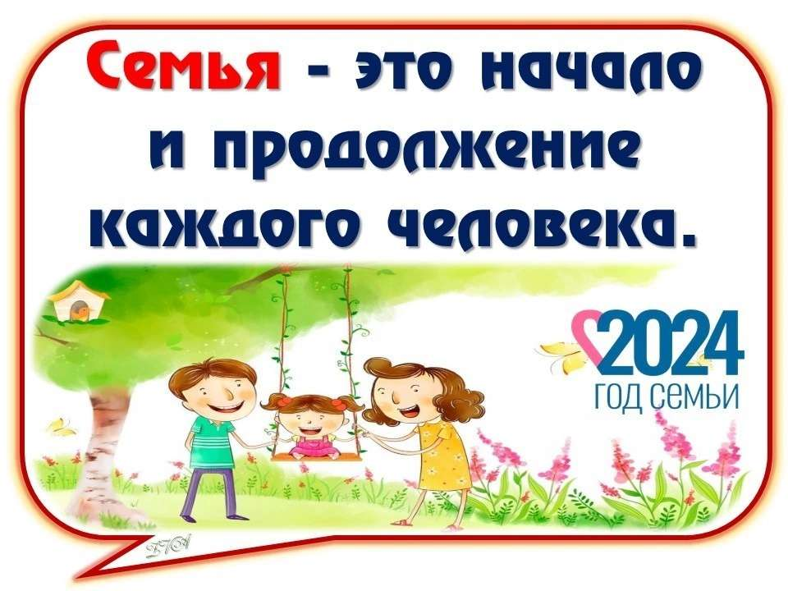

Каждый ребенок, и ваш – не исключение – нуждается во внимании. Это прописная истина, но не многие родители это понимают. А кто-то просто забывает.

Просто станьте для него другом, человеком, который любит его при любых обстоятельствах, и чтобы не произошло. Станьте тем, кто по-настоящему любит, ценит и поддержит в любой ситуации.

Для детей самое важное и ценное – чтобы их любили. Растения тянутся к солнцу для того, чтобы жить. Также и наши дети, тянутся к тем, кто искренне любит их и ценит. Поэтому если вы не на словах, а на деле покажете им свою любовь, преданность, теплоту и заботу, они никогда не совершат поступка, который может вас огорчить. А принимая важное для них решение, они в первую очередь будут советоваться с вами, а не с друзьями.

Многие считают и учат людей, которые еще на стали родителями, что жизнь после появления в семье ребенка никак не меняется. Это в корне неверно. С появлением в вашей жизни нового человечка изменяется все. Все, что раньше было на первом месте уходит на второй план. Ближайшие 15-18 лет самой главной заботой в вашей жизни являются дети.

Дети – это самая большая радость, но вместе с тем, самая большая ответственность. Дети – это то, что останется с вами навсегда. Друзья, работа, мысли и убеждения, даже супруг или супруга могут приходить и уходить, дети же остаются навсегда! Самое сложное в воспитании и уходе за детьми – отказаться от некоторых, а иногда многих занятий, которые были важны для вас раньше. Постепенно вы откажетесь от всего того, что расходует ваше время.

Многие супружеские пары, особенно те, кто прожил долгую совместную жизнь до появления на свет ребенка, считают, что можно совмещать развлечения, хобби, вести активный образ жизни, как и прежде, и быть прекрасными родителями.

На мой взгляд, это глубочайшее заблуждение. Да, без детей Вы можете путешествовать, общаться неограниченное время с друзьями, подругами, родственниками, заниматься любимым хобби и прочее. Но когда появляется ребенок, наступает если ни конец этому всему, то, по крайней мере, временное затишье. Это абсолютно нормально и естественно.

На самом деле, с момента рождения ребенка, ваша жизнь меняется. Все Ваши дела переходят на второй план. Прежде всего, вам теперь нужно заниматься вашим ребенком. Вы и только вы на 99% влияете на его характер, развитие, чувства и эмоции, в целом на то, как сложится вся его будущая жизнь.

Каждый ребенок, и ваш – не исключение – нуждается во внимании. Это прописная истина, но не многие родители это понимают. А кто-то просто забывает.

Внимание со стороны родителей – такая же потребность каждого ребенка, как потребность в еде и прогулках на свежем воздухе. Уделяете ребенку как можно больше внимания! Каждый день! Каждую свободную минуту!

Как же дать столько внимания, сколько нужно ребенку?

Конечно, само собой напрашивается ответ – увеличить количество внимания. Легко сказать, но трудно сделать! Да и как определить этот уровень? Мы все работаем, у нас много дел, и у мужчин и у женщин. Миллионы женщин во всем мире ежедневно ходят на работу, готовят завтрак, обед и ужин, стирают и гладят, убирают. Найдется еще тысяча дел, которые непременно нужно сделать!



**Рекомендации для родителей:**

1. Милые мамы! Заведите привычку с сегодняшнего дня уделить каждому своему ребенку 15-30 минут времени в течение ближайших 90 дней. Не просто включить мультфильм и уйти на кухню, а прочитать сказку, вместе порисовать, полепить, вместе приготовить кушать, выслушать ребенка, рассказать о том, как прошел Ваш день. Сходите в театр, кино, на каток, в парк. Сходите всей семьей! Вы сами не заметите, как это 15 -30 минут каждый день кардинально изменят Вашу жизнь и Ваши отношения с ребенком! Вы будете испытывать неимоверное счастье и гордость за то, что Вы делаете. Ведь только 15% родителей уделяют 30 минут в день на общение со своим ребенком!!! Будьте лучше других 75%!!!

Встаньте в один ряд с Лучшими Родителями Планеты!!!

2. Планируйте свой день таким образом, чтобы Вам хватало времени и на работу и на семью. Делайте каждый день сначала дела, относящиеся к этим двум сферам Вашей жизни, а уже потом занимайтесь остальным.

3. Самое важное, что у Вас есть – Ваша семья и Ваш дом. Проводите как можно больше времени дома со своими близкими.

На работе главное качество, дома – количество!

4. Всегда проводите свободное время с пользой. Например, когда я еду с ребенком в машине, я не включаю магнитофон. Для меня намного важнее поговорить с ребенком о его чувствах, планах, событиях в его жизни, чем послушать любимую песню или новости по радио.

5. Когда ребенок хочет что-то Вам сказать, слушайте его внимательно. Вместо попытки слушать в пол уха, повернитесь к нему, оставьте все свои дела и слушайте внимательно! Не делайте вид, что слушаете, а именно слушайте!

6. Всегда ездите в отпуск всей семьей. Многие хотят отдохнуть от близких в отпуске. Да, есть доля логики в этом. Но! Отдыхайте от всех, т.е. проводите время наедине с собой регулярно. Для этого сделайте правилом в Вашей семье два раза в неделю на 1-2 часа освобождать мужа (жену) от всех забот, и также поступайте сами. Проводите два раза в неделю время с собой и для себя. Погуляйте, сходите с подругой в кафе, сходите за покупками, в бассейн и т.д. А отпуск проводите всей семьей. Конечно, многие родители хотят отдохнуть от детей и побыть наедине друг с другом. Также делайте это регулярно и не привязывайте это к отпуску!

Итак, самая распространенная причина плохого поведения – это борьба за внимание родителей. Как только ребенок начинает себя плохо вести, родители сразу же отвлекаются от своих важных и нужных дел и бросаются воспитывать дитятко. Если ребенок не получает нужного количества внимания, единственным способом заслужить это внимание он видит в непослушании!

**Вывод:** **ребенок нуждается в вашем внимании также сильно, как в еде или сне. Это нормальная потребность, которая просто необходима ему для нормального роста и развития!**